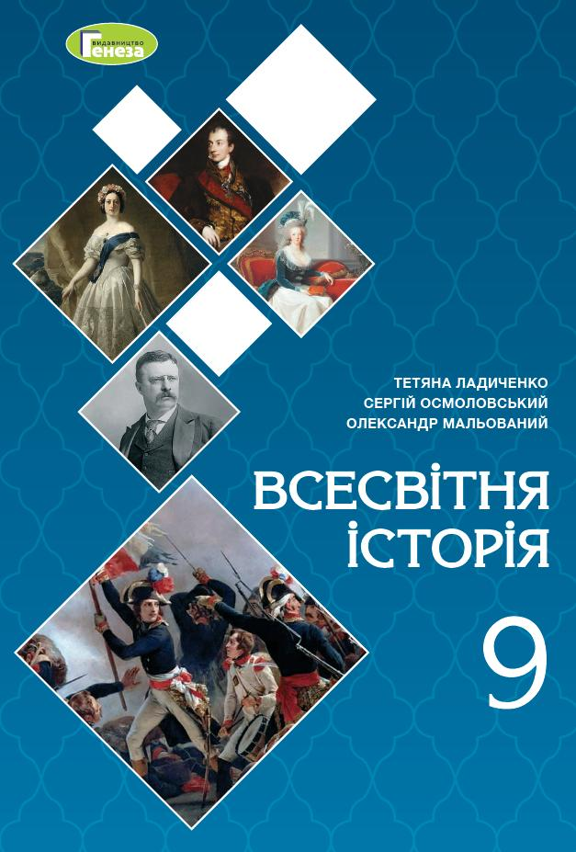
ШАНОВНІ УЧНІ ТА УЧЕНИЦІ 9-Х КЛАСІВ!
ПЕРЕД ВАМИ - МАТЕРІАЛИ ДО ДЕВ’ЯТОГО УРОКУ З ПРЕДМЕТУ «ВСЕСВІТНЯ ІСТОРІЯ». У ДАНОМУ ФАЙЛІ ВИ ЗНАЙДЕТЕ МАТЕРІАЛ ПАРАГРАФУ ПІДРУЧНИКА, ЗАВДАННЯ та БЛАНК ВІДПОВІДІ. ВИКОНАНУ РОБОТУ ТРЕБА БУДЕ НАДІСЛАТИ НА АДРЕСУ УРОКУ ЧЕРЕЗ СЕРВІС «ХЬЮМАН-ШКОЛИ» В БУДЬ – ЯКОМУ ЗРУЧНОМУ ДЛЯ ВАС ФОРМАТІ (ФОТО, ЕЛЕКТРОННИЙ ДОКУМЕНТ, СКРІНШОТ ТОЩО). БАЖАНО, ЯКЩО ВИ ЗРОБИТЕ ЦЕ ДО ДНЯ НАСТУПНОГО УРОКУ. З УСІМА ПИТАННЯМИ ЩОДО ОРГАНІЗАЦІЇ НАВЧАННЯ ПРОШУ ЗВЕРТАТИСЯ НА ЧАТ У ХЬЮМА-ШКОЛІ.
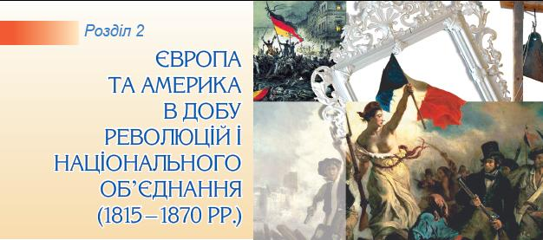
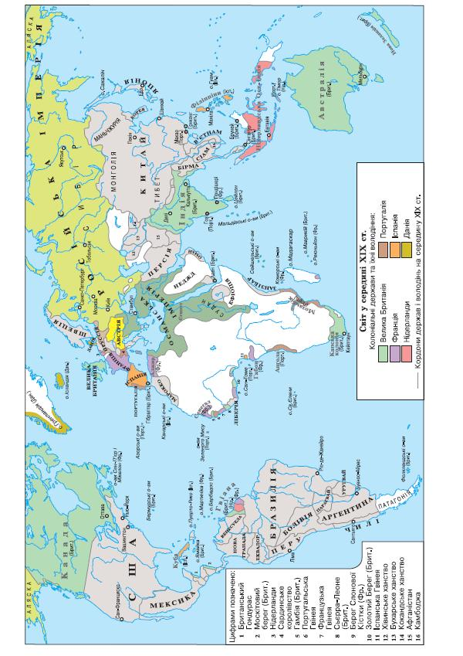

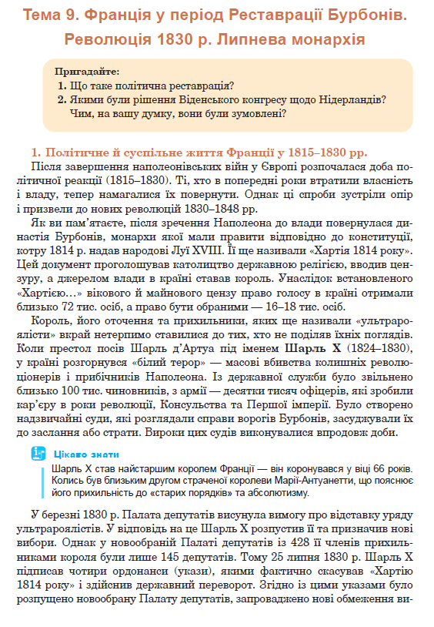
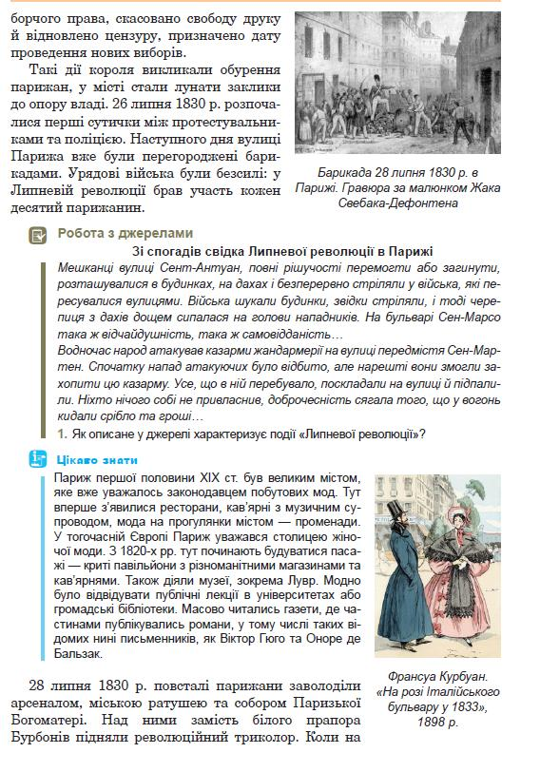
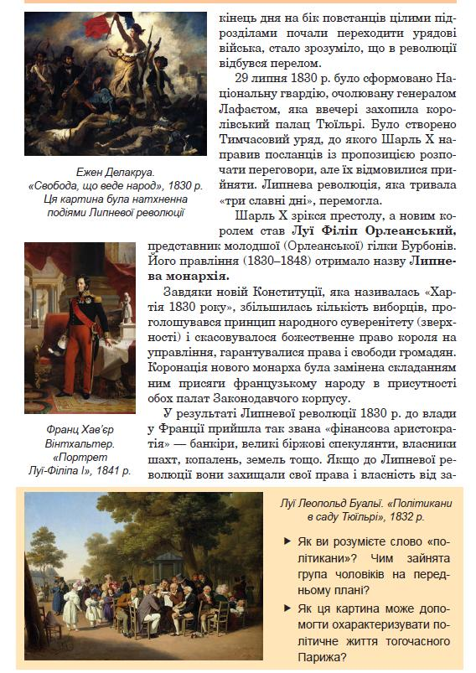
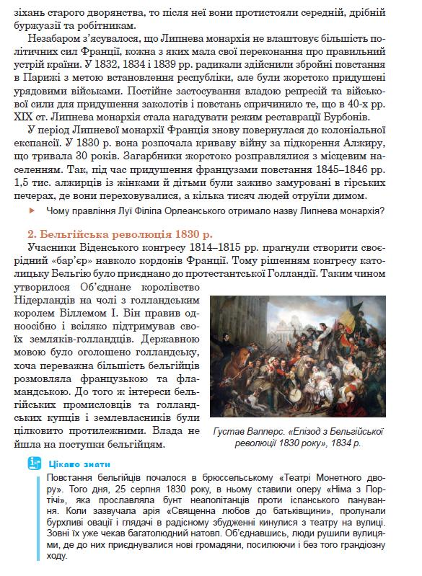

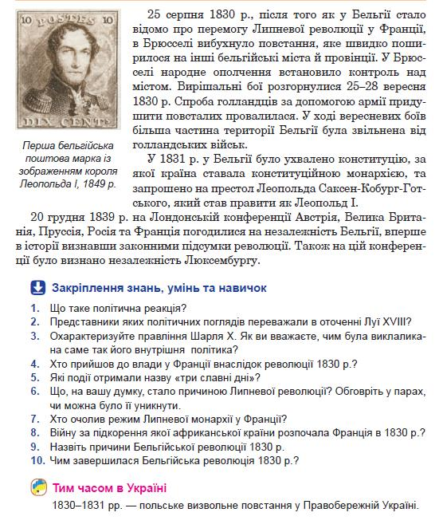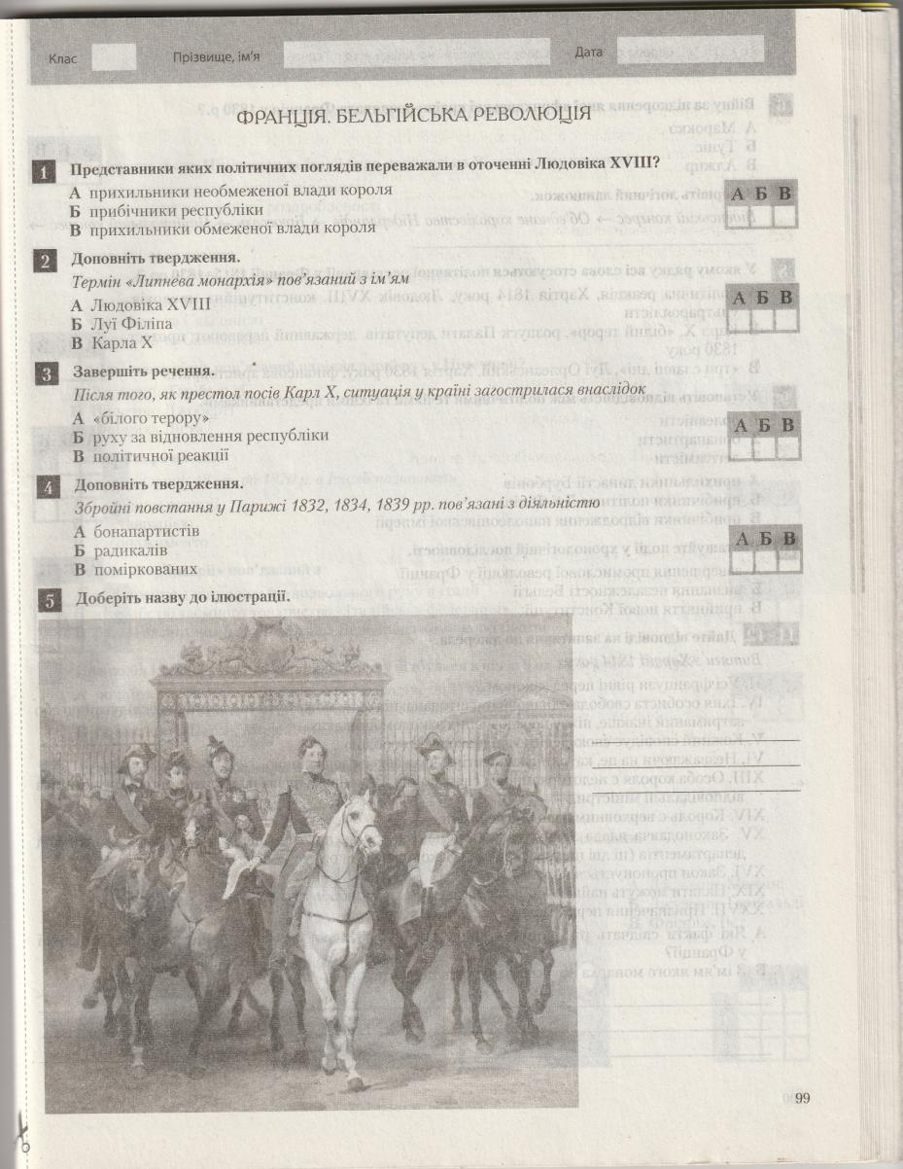

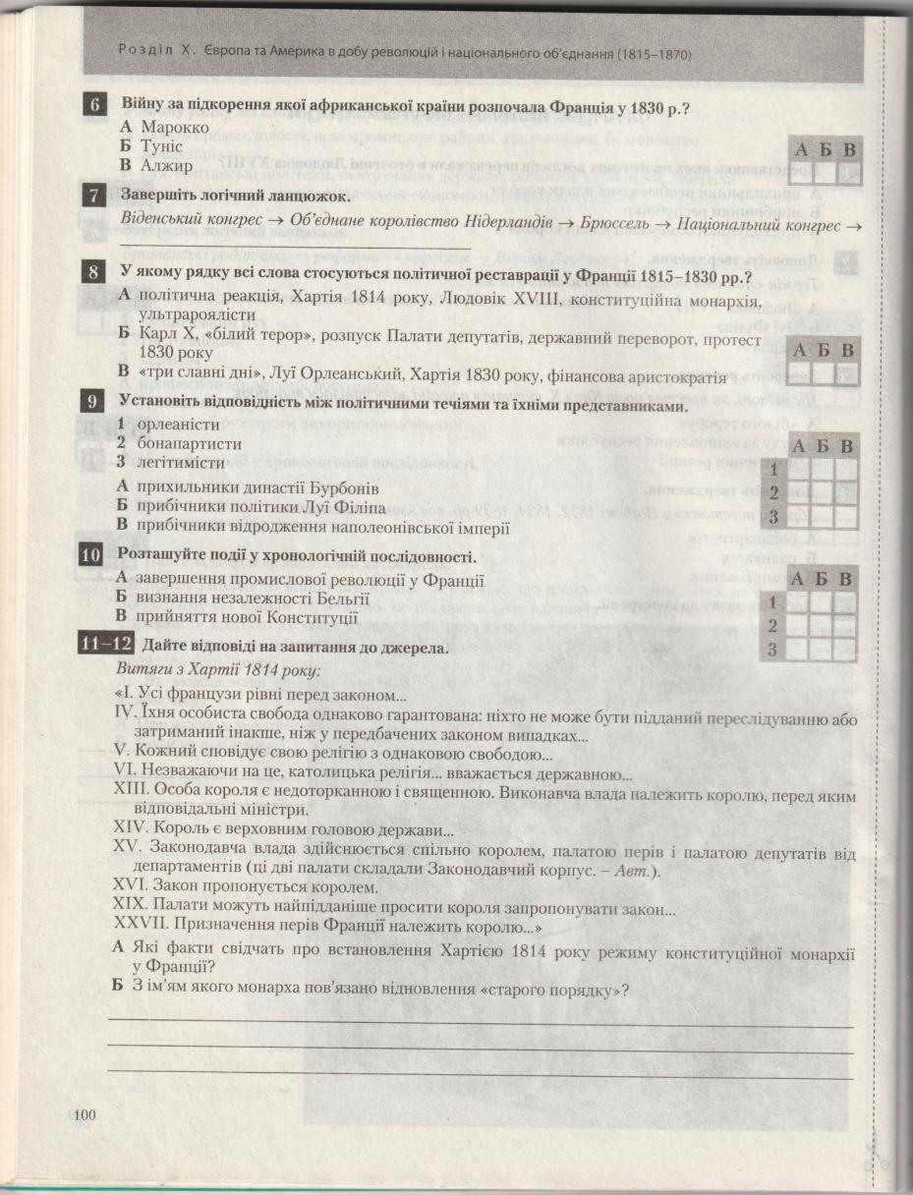

Розділ 2. Країни Європи та Америки 1815-1870 рр.
С.р. № 2. Франція у 1815-1848 рр. Бельгійська революція.
- Прибічники яких політичних поглядів переважали в оточенні Людовика XVIII? 1 -
- Поняття „Липнева монархія” пов’язана з ім’ям … 2 -
- Прихід до влади у Франції Карла Х призвів до загострення ситуації внаслідок 3 -
- Збройні повстання у Парижі 1832, 1834, 1839 рр. Пов’язані з діяльністю 4 -
- Доберіть назву до ілюстрації

- Війну з підкорення якої африканської країни розпочала Франція у 1830 р.? 6 -
- Завершіть логічний ланцюжок. Вілденський конгрес -> Об’єднане королівство Нідерландів -> Брюссель -> Національний конгрес ->
- У якому рядку всі слова стосуються політичної реставрації у Франції 1815-1830 рр? 8 -
- Установіть відповідність між політичними течіями
1. ОРЛЕАНІСТИ - ; 2. БОНАПАРТІСТИ - ; 3. ЛЕГІТИМІСТИ - та їх представниками
А) прихильники династії Бурбонів; Б) прихильники політики Луї Філіпа; В) прибічники відновлення Наполеоніської імперії
- Розташуйте події у хронологічній послідовності 1 - , 2 - , 3 -
- -12. Дайте відповіді на запитання до джерела
А. Які факти свідчать про встановлення Хартією 1814 року режиму конституційної монархії у Франції?
Б. З феям якого монарха пов’язано відновлення «старого порядку».

